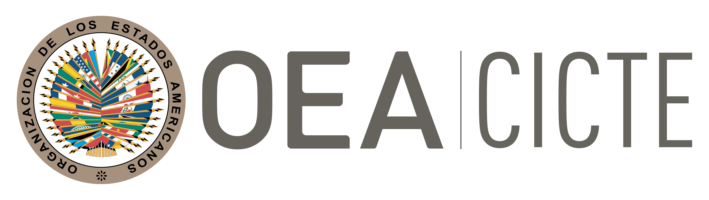
COMITÉ INTERAMERICANO CONTRA EL TERRORISMO (CICTE)

DECIMO OCTAVO PERÍODO ORDINARIO DE SESIONES OEA/Ser.L/X.2.18
3-4 de mayo de 2018 CICTE/doc.9/18
Washington, D.C., Estados Unidos 24 abril 2018
Original: español

PROYECTO DE Texto a ser considerado
en la resolución ómnibus de la CSH

(Acordado durante la segunda reunión preparatoria celebrada el 19 de abril de 2018
y ad referéndum de la Delegación de Nicaragua)
PROYECTO DE Texto a ser considerado
en la resolución ómnibus de la CSH

(Acordado durante la segunda reunión preparatoria celebrada el 19 de abril de 2018
y ad referéndum de la Delegación de Nicaragua)

Convención Interamericana contra el Terrorismo

  - Invitar a los Estados Miembros que todavía no lo han hecho a considerar su ratificación o adhesión, según sea el caso, a la Convención Interamericana contra el Terrorismo, adoptada en Bridgetown, Barbados el 3 de junio de 2002, y que apoyen su plena implementación.

  - Convocar la primera reunión de los Estados Parte de la Convención Interamericana contra el Terrorismo para el primer semestre de 2019 en la Sede de la OEA en Washington, DC.

Comité Interamericano contra el Terrorismo (CICTE)

- Reiterar su enérgica e inequívoca condena del terrorismo en todas sus formas y manifestaciones, independientemente de quién lo cometa y de dónde y con qué propósitos se cometa.

- Recalcar la importancia de designar uno o más Puntos de Contacto Nacionales al Comité Interamericano contra el Terrorismo (CICTE) con competencia en materia de prevención y eliminación del terrorismo con la finalidad de fortalecer la cooperación entre los mismos y el CICTE.

- Reafirmar y respaldar los compromisos asumidos en la Declaración “Fortaleciendo esfuerzos hemisféricos para abordar y contrarrestar el extremismo violento que conduce al terrorismo” aprobado por el CICTE durante su décimo octavo período ordinario de sesiones, celebrado en la Sede de la OEA, en Washington, D. C., los días 3 y 4 de mayo de 2018, en particular su compromiso para redoblar esfuerzos con el fin de prevenir y combatir el extremismo violento desde una perspectiva integral y multidimensional, con pleno respeto para los derechos humanos y el estado de derecho.

- Agradecer la celebración de la primera reunión del Grupo de Trabajo sobre Medidas de Fomento de Cooperación y Confianza en el Ciberespacio el 28 de febrero y el 1 de marzo de 2018, en la sede de la OEA en Washington, DC; hacer suya la resolución “Medidas Regionales de Fomento de Cooperación y Confianza en el Ciberespacio” (CICTE/RES.1/18), aprobando así dos nuevas medidas; y, de conformidad con el documento “Lista consolidada de medidas de fomento de la confianza y la seguridad (MFCS) que se deben notificar de conformidad con las resoluciones de la OEA” (CP/CSH-1043/08 rev. 2. corr. 2) del 3 de marzo de 2016, incluir las mismas en la “Nueva Lista Consolidada de Medidas de Fomento de la Confianza y de la Seguridad (MFCS)” como medidas no tradicionales.

- Asegurar que el programa-presupuesto 2019 de la Organización asigne a la Secretaría del CICTE los recursos financieros necesarios para implementar los mandatos, programas y actividades contenidos en el Plan de Trabajo del CICTE adoptado en su 18º período de sesiones, así como recursos suficientes para apoyar la preparación y celebración de su reunión anual. Además, solicitar al Secretario General que asigne a la Secretaría del CICTE recursos humanos adicionales, particularmente recursos del Fondo Regular, para fortalecer sus capacidades en materia de asistencia técnica y también para asegurar una mayor continuidad en la labor del CICTE.

- Alentar a los Estados Miembros, observadores permanentes y organismos internacionales a que sigan apoyando a la Secretaría del CICTE a través de fuentes de financiamiento externo con el objeto de facilitar el cumplimiento de sus funciones.

- Convocar el décimo noveno período ordinario de sesiones del CICTE en la Sede de la OEA, en Washington, D. C., los días 2 y 3 de mayo de 2019, y dos reuniones preparatorias de un día de duración los días 28 de febrero y 11 de abril de 2019 respectivamente en la Sede de la OEA, así como una reunión a realizarse durante el segundo semestre de 2018, de manera presencial o virtual, con la finalidad de promover el intercambio de información entre los Puntos Nacionales de Contacto y la Secretaría del CICTE, discutir los avances en la implementación del Plan de Trabajo de CICTE, así como conocer las nuevas amenazas y/o necesidades de los países en la materia.

- Solicitar a la Presidencia del CICTE que informe a la Asamblea General, en su cuadragésimo noveno período ordinario de sesiones, sobre la implementación de los mandatos contenidos en el Plan de Trabajo del CICTE.
input.doc

